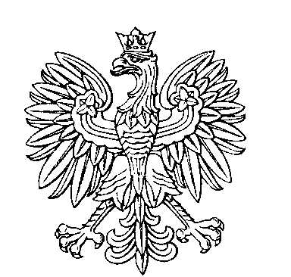

OBWODOWA KOMISJA WYBORCZA NR 5
w gminie Jarczów

SKŁAD KOMISJI:
Przewodniczący Jolanta Ewa Zawiślak

Zastępca Przewodniczącego Roman Posikata

CZŁONKOWIE:
Aneta Maria Gardjas  Emilia Pankiewicz  Renata Dorota Ujma | Piotr Gnida  Dominika Paulina Ścirka

